电动汽车绝缘电阻如何在线检测？
来源：互联网
电动汽车是一个复杂的机电一体化产品，其中的许多部件包括动力电池、电机、充电机、能量回收装置、辅助电池充电装置等都会涉及高压电器绝缘问题。这些部件的工作条件比较恶劣，振动、酸碱气体的腐蚀、温度及湿度的变化，都有可能造成动力电缆及其他绝缘材料迅速老化甚至绝缘破损，使设备绝缘强度大大降低，危及人身安全。
目前发电厂、变电站等场所直流高压系统的绝缘监测技术有多种方式，但都存在一些缺点，如继电器检测方式灵敏度低，平衡电桥法在正负极绝缘同时降低时不能准确及时报警，注入交流信号法不仅会使直流系统纹波增大，影响供电质量，而且系统的分布电容会直接影响测量结果，分辨率低。与电力系统直流绝缘监测不同的是，电动汽车直流系统电压等级涵盖90～500V的宽范围，而且运行过程中电压频繁变化。文中提出的利用端电压监测系统绝缘状况的方法可以较好地解决上述问题，具有较高的精度，完全适合在电动汽车上应用。
绝缘电阻测量
原理电动汽车的绝缘状况以直流正负母线对地的绝缘电阻来衡量。电动汽车的国际标准[1]规定:绝缘电阻值除以电动汽车直流系统标称电压U，结果应大于100Ω/V，才符合安全要求。标准中推荐的牵引蓄电池绝缘电阻测量方法适用于静态测试，而不满足实时监测的要求。
文中通过测量电动汽车直流母线与电底盘之间的电压，计算得到系统的绝缘电阻值。假设电动汽车的直流系统电压（即电池总电压）为U，待测的正、负母线与电底盘之间的绝缘电阻分别为RP、RN，正、负母线与电底盘之间的电压分别为UP、UN，则待测直流系统的等效模型如图1中的虚线框内所示。
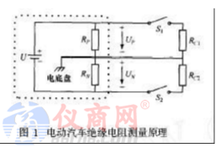
图1为电动汽车绝缘电阻测量原理，图中RC1、RC2为测量用的已知阻值的标准电阻。
工作原理如下:当开关S1、S2全部断开时，测量正、负母线与电底盘之间的电压分别为UP0、UN0，由电路定律[2]可以得到
UP0/RP=UN0/RN（1）
当开关S1闭合、S2断开时，则在正母线与电底盘之间加入标准偏置电阻RC1，测量正、负母线与电底盘之间的电压分别为UPP、UNP，同样可以得到

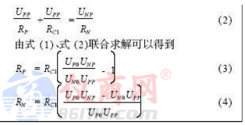
同样，绝缘电阻在以下2种情况也可以得到: S1、S2全部断开和S1断开、S2闭合；
（2）S1闭合、S2断开和S1断开、S2闭合。
测量结果误差分析
由上述计算公式可知，绝缘电阻RP、RN的具体数值由4个测量电压值和已知标准电阻计算得到，最终结果的精度与电压测量和标准电阻的精度直接相关。另外，开关动作前后，电池电压随汽车加、减速的变化对结果的影响也应分析。
（一） 测量参数对精度的影响
假设电池总电压U保持不变，UP0、UN0、UPP、UNP的测量相对误差分别为γp0、γN0、γpp、γNP，标准电阻RC1的相对误差为γRC，待测的RP、RN的实际值为RP0、RN0，且在测量过程中保持不变，根据误差理论的误差绝对值合成法[3]可以得到RP、RN的相对误差γRP、γRN分别为:

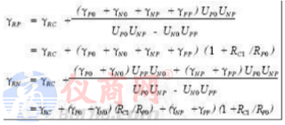
分析可知，系统的总误差与标准电阻阻值和被测电阻之间的比例有直接的关系。当RC1nRP0时，系统的测量误差最小。此时假设标准电阻的误差可以忽略不计，电压测量误差γp0=γN0=γpp=γNP=γV，如果要求计算结果的总误差γ≤5%，则电压测量的误差必须满足γV≤1125%。
然而，电动汽车在实际长期运行过程中系统的绝缘电阻是变化的，而且RC1阻值不可能很小（否则直接降低了电动车的绝缘状况），阻值可以在静态测量时的100～500Ω/V之间选择，因此实际误差要更大。例如，对于标称300V的电动汽车直流系统，选择RC1=30kΩ，若要求绝缘电阻在最小值30kΩ时也满足测量结果误差小于5%，则必须使电压测量误差小于0.625%。
（二）电池电压瞬变的影响
电动汽车的绝缘电阻一般来讲是缓变参数，而测量过程很快，因此可以认为测量过程中实际待测绝缘电阻阻值保持不变。
假设利用式（3）、式（4）对应的检测方法，在S1、S2全部断开时电池电压为U，U=UP0+UN0，而S1闭合、S2断开时电池电压为U′，U′=U′PP+U′NP。
由式（3）、式（4）可以得到
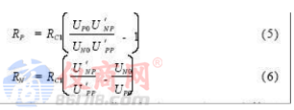
将式（5）、式（6）分别与式（3）、式（4）比较可知，要得到正确的结果，必须保证U′NP/U′PP=UNP/UPP成立。对于实际绝缘电阻不变的情况下，参照图1所示电路，依据电路基本定律可以得到RN/（RP//RC1）（式中RP//RC1为2个电阻RP与RC1的并联值，以下相同），该值在短暂的测量过程中可以作为恒值处理，但必须保证测量过程中对电压UP0、UN0采样的同时性和对UPP、UNP采样的同时性，否则破坏了上述计算方法的正确条件。
系统设计
基于上述方法设计的系统，主要完成如下几方面功能:正负母线对电底盘的电压测量、标准偏置电阻的投切控制、报警参数设置、声光报警电路、液晶显示及通信。整个系统的硬件结构如图2所示。
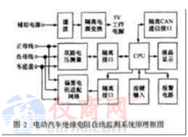
（一）偏置电阻的自动配置
标准偏置电阻的选择应遵循以下原则:（1）基本不影响被测系统原有的绝缘性能；（2）要兼顾系统的测量精度要求；（3）根据系统电压等级自动配置不同等级的标准阻值；（4）高精度，低温漂系数。
系统的实际偏置电阻配置如表1所示。
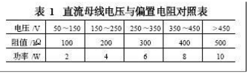
（二）电压测量电路
由上述分析可知，在标准偏置电阻确定的情况下，电压检测的精度直接决定了最终结果的精度。一般来讲，电动汽车的标称电压在90～500V之间，运行过程中电池电压存在一定的波动范围，并且待测绝缘电阻也有一定的变化范围，因此，通用型监测系统的电压测量电路必须保证在全范围内实现等精度的测量，而且正、负母线对地电压的测量必须同时完成。文中采用低温漂精密电阻分压电路，结合双积分型高分辨率的A/D实现了等精度测量，主控单元与测量电路采用光电耦合器隔离。该种方法与采用LEM电压传感器的测量方案相比，克服了后者的温漂、零点漂移等问题，同时避免了其需要的10mA左右的工作电流影响被测系统的绝缘性能的缺点。
正、负母线对地电压的测量电路的结构和参数完全一致，其采集过程由CPU控制同时启动转换，满足测量参数的同时性。
（三）系统核心——CPU
CPU选用Motorola推出的HCS12系列16位MCU29S12DJ64[4]，内部除中央处理单元CPU12外，不仅集成了FLASH、EEPROM及RAM存贮器，而且还集成CAN、BDLC、SCI、SPI和HSIO等多种接口，功能丰富，速度高、功耗低、性价比高、系统设计简单，同时芯片支持背景调试模式和大容量存贮器扩展。FLASH存贮器具有快速编程能力，灵活的保护与安全机制，而且擦除和写入无需外部加高电压。
试验结果
该系统分别在汕头国家电动汽车试验示范区和浙江万向集团电动汽车开发中心的电动中巴车和电动轿车上进行了装车运行试验。
在汕头的一辆中巴车上安装系统时，接线人员不小心用手碰到了正母线，马上有被电的感觉。中巴车额定电压110V，因此报警值设定为11kΩ。系统接线完成后进入正常工作，马上就发出声光报警。
监测发现，正、负母线对车体的绝缘电阻分别仅为112kΩ和2kΩ，明显低于标准规定的安全阈值，因此汕头方面马上对车进行了改造。这说明监测系统可以及时发现故障并通知使用者，提高电动车使用的安全性。
（一）试验过程
试验中利用CAN接口将测量参数与计算结果发送给监控笔记本电脑以记录数据。具体试验过程如下:首先，利用该系统测量试验车辆自身固有的正负绝缘电阻RP0、RN0；然后，为了测试监测系统的功能，在电动车实际运行过程中，人为地向正负母线分别并入一系列的标准电阻，改变电动车的绝缘电阻值，以测试系统针对不同的绝缘电阻值的测量情况。
（二）部分试验数据
试验准备阶段，利用系统测量电动车的RP0、RN0，结果2个阻值都显示为6.5MΩ。由于系统的测量阻值上限为6.5MΩ，当电阻的测量结果超出上限时系统也会显示为上限值，因此说明试验用电动车的初始绝缘状况良好。
保持RNI=2000kΩ不变，令RPI=1000kΩ，记录RPM、RNM。然后改变RPI的阻值大小，记录相应结果，如表2所示。
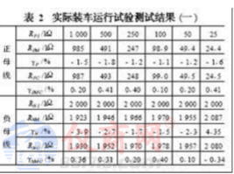
保持RPI=2000kΩ不变，令RNI=1000kΩ，记录RPM、RNM。然后改变RNI的阻值大小，记录相应结果，如表3所示。
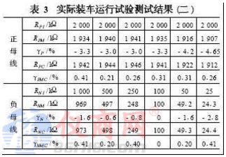
表中参数意义如下:RPI为正母线与车体之间并入的试验电阻；RNI为负母线与车体之间并入的试验电阻；RPM为正母线绝缘电阻的测量值；RNM为负母线绝缘电阻的测量值；γP为正母线电阻测量结果与实际值的误差；γN为负母线电阻测量结果与实际值的误差；RPC为正母线绝缘电阻的理论计算结果；RNC为负母线绝缘电阻的理论计算结果；γPMC为正母线电阻测量结果与理论计算的误差；γNMC为负母线电阻测量结果与理论计算的误差。
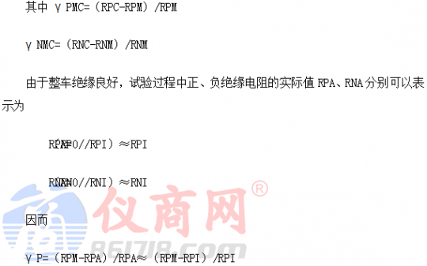
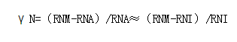
根据上述测量数据及误差计算可知:
（1）系统测量结果与理论计算的误差γPMC、γNMC在±015%以内。误差主要是由计算过程的近似以及对测量参数的舍入处理造成的，两者结果基本一致。
（2）系统测量结果与实际值之间的误差γP、γN，在整个测量范围都可以保证在±5%以内，具有较高精度。
因此，在电动车的加速、减速、平稳运行以及停车等不同工况下，对于不同的实际绝缘电阻状况，系统可以稳定可靠工作，并且能够保证±5%的测量精度，满足设计要求。
结论
绝缘电阻在线监测方法可以完成实时在线监测电动汽车的绝缘电阻，现场装车运行试验到目前为止一直正常运行，无论是系统的检测精度还是抗干扰能力都取得了较为满意的结果。

